GWEITHIO O ADREF - SEFYDLU GWEITHFAN
CANLLAWIAU YMARFER GORAU A RHESTR WIRIO

Gweithio o Adref Sefydlu Gweithfan

Canllawiau Ymarfer Gorau

Mawrth 2020

carmarthenshire.gov.wales

GWEITHIO O ADREF - SEFYDLU GWEITHFAN
CANLLAWIAU YMARFER GORAU A RHESTR WIRIO

Mae'r canllawiau a rhestr wirio yn amlinellu'r arfer gorau ar gyfer sefydlu gweithfan a defnyddio offer sgrin wrth gweithio o’r cartref.

Mae gweithwyr cartref yn weithwyr sydd â'r gallu i weithio gartref gan gyflawni gweithgareddau risg isel, tebyg i waith swyddfa. Mae'n bwysig cymhwyso arfer dda i sefydlu gweithfan er mwyn leihau effeithiau ystum gwael ar y corff ac atal anafiadau cyhyrysgerbydol e.e. blinder cyhyrau, tensiwn, straen, crampiau.

Lle maent ar gael, dylid defnyddio offer gweithfan i gyflawni sefydliad priodol.

Parth Cyrraedd Hawdd - Dylid gwneud gwaith yn y Parth Cyrraedd Hawdd.
Y Parth Cyrraedd Hawdd yw ardal eich gweithfan sy'n hawdd ei chyrraedd heb orfod ymestyn i gael mynediad at eitemau a ddefnyddir yn aml. Dyma'r ardal o fewn arc o tua 40-60cm o'r lle rydych chi'n eistedd. Er mwyn lleihau gorgyffwrdd a straen diangen, dylid gosod eich holl eitemau a ddefnyddir yn aml ynddo.

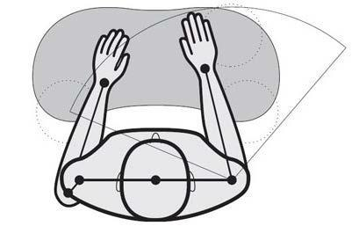

Arwyneb Gwaith a Gofod Amgylchynol –
Ceisiwch gynnal wyneb gwaith anniben heb lawer o rwystrau o'ch cwmpas a digon o le i newid safle a symud yn gyffyrddus.

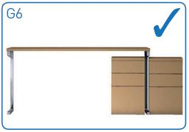

Goleuadau –
Sicrhewch fod gennych olau digonol i weithio ynddo. Gostyngwch y myfyrio a'r llewyrch cyn belled ag y bo modd trwy addasu bleindiau / arlliwiau / llenni yn unol â hynny. Lle bo angen, addaswch ddisgleirdeb eich sgrin i'r lleoliad mwyaf cyfforddus i'ch llygaid.

GWEITHIO O ADREF - SEFYDLU GWEITHFAN
CANLLAWIAU YMARFER GORAU A RHESTR WIRIO

Ystum –
Cynnal ystum da wrth weithio ar eich gliniadur. Lle bo modd, eisteddwch mewn safle unionsyth gyda thraed ar y llawr. Osgoi ymglymu / pwyso tuag at sgrin y gliniadur. I gyflawni hyn, addaswch / gogwyddwch eich sgrin i'r safle mwyaf cyfforddus.

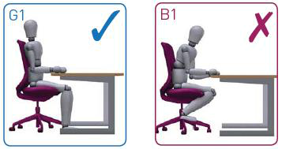

Egwyliau Rheolaidd - Cofiwch gymryd egwyl rheolaidd o'r sgrin arddangos a'r gweithfan.

Gweler y rhestr wirio isod am argymhellion pellach ac adnabod peryglon.

GWEITHIO O ADREF - SEFYDLU GWEITHFAN
CANLLAWIAU YMARFER GORAU A RHESTR WIRIO

RHESTR WIRIO GWEITHIO O ADREF

Ystyriaeth | Ie / Na | Sylwadau
Ardal Gweithio o Adref
A yw rhodfeydd yn glir o rwystr a
peryglon baglu (ee llusgo arwain,
gwaith papur ac ati)?
Amgylchedd Gweithio o Adref
A ddarperir goleuadau digonol a all
bod yn gyfuniad o oleuadau naturiol,
goleuadau tasg a chyffredinol?
Arddangos Offer Sgrin
Ydych chi'n defnyddio Gliniadur/Tabled Symudol?
Ydych chi'n defnyddio llygoden allanol a
bysellfwrdd os yw ar gael?
Ydych chi'n cymryd egwyliau byr ond aml
i ffwrdd o'ch gwaith?
Diogelwch / Gweithio Unig
Sicrhewch y gall unrhyw ffeiliau cyfrinachol fod wedi'i storio'n ddiogel pan nad yw'n cael ei ddefnyddio.
Cadwch mewn cysylltiad rheolaidd â'ch llinell
rheolwr (dros y ffôn / e-bost).
Peidiwch â dosbarthu'ch cyfeiriad na'ch personol
manylion ffôn i aelodau'r cyhoedd
Adrodd Ddigwyddiadau Damweiniau
Ydych chi'n ymwybodol o'r gweithdrefnau ar gyfer adrodd ddamweiniau neu waith sy'n gysylltiedig â anaf / salwch?

Lles Personol
Ydych chi'n ymwybodol o'r gofynion i
codi unrhyw bryderon ynghylch eich
lles gyda'ch rheolwr llinell?

